Poniedziałek 1.06.2020r.
Temat kompleksowy : Moje podwórko
1. Dziś Dzień Dziecka. Dziećmi są chłopcy i dziewczynki. Zobacz przygody Tupcia Chrupcia i odpowiedz
na pytania.
- Czy chłopcy są lepsi od dziewczynek?
- W czym dziewczynki okazały się bardzo dobre?
- Co sprawia Ci trudność a chciałbyś być w tym najlepszy?

https://www.youtube.com/watch?v=PDC3eEIH6WE

2. Zaznacz niebieską pętlą ilustracje przedstawiające pozytywne zachowanie dzieci. Zaznacz czerwoną
pętlą niewłaściwe zachowanie dzieci. Opowiedz rodzicom, co dzieje się w niebieskich pętlach i pamiętaj,
że właśnie tak trzeba się zachowywać.
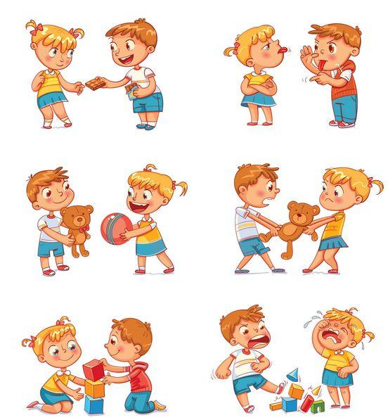

3. Zaznacz niebieską pętlą co chciałbyś teraz robić.
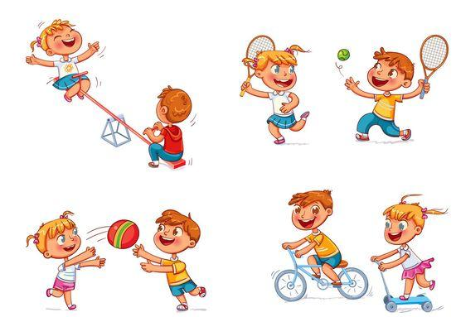
4. Połącz misie z odpowiedniki krzesełkami.
